Кроссворд «По страницам Конституции Российской Федерации»

**Хомченко Полина Александровна**

МБОУ «Пригорьевская средняя школа имени Героя Советского Союза Е.Ф.Петрунина».

10 класс

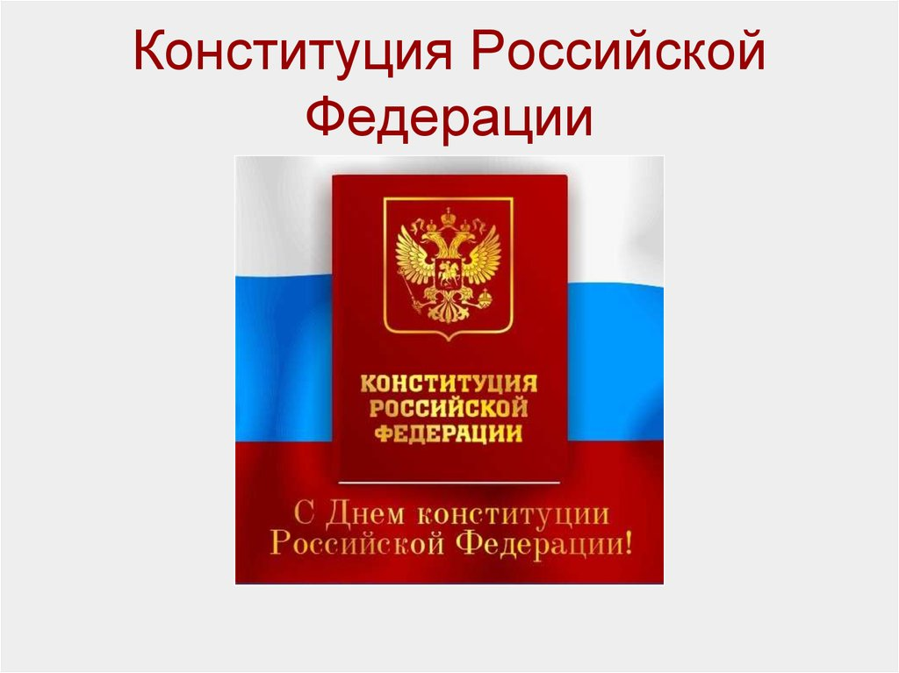

|  |  |  |  |  |  |  |  |  |  |  |  |  |  |  |  |  |  |  |  |  |  |  |  |
| --- | --- | --- | --- | --- | --- | --- | --- | --- | --- | --- | --- | --- | --- | --- | --- | --- | --- | --- | --- | --- | --- | --- | --- |
|  |  |  |  | 3 |  |  | 5 |  |  |  |  |  |  |  |  |  |  |  |  |  |  |  |  |
|  |  |  |  |  |  |  |  |  |  |  |  |  |  |  |  |  |  |  |  |  |  |  |  |
| 1 |  | 4 |  |  |  |  |  |  |  |  |  |  |  |  |  |  |  |  |  |  |  |  |  |
|  |  |  |  |  |  |  |  |  |  | 7 |  |  |  |  |  |  |  |  |  |  |  |  |  |
| 2 |  |  |  |  |  |  |  |  |  |  |  |  |  |  |  |  | 14 |  |  |  |  |  |  |
|  |  |  |  |  |  |  |  |  |  |  |  |  |  |  | 13 |  |  |  |  |  |  |  |  |
|  |  |  |  |  |  |  |  |  |  |  |  | 9 |  |  |  |  |  |  |  |  |  |  |  |
|  |  |  |  | 6 |  |  |  |  |  |  |  |  |  |  |  |  |  |  |  |  |  |  |  |
|  |  |  |  |  |  |  |  |  |  |  |  | 12 |  |  |  |  |  |  |  |  | 17 |  |  |
|  |  |  |  |  |  |  |  |  |  |  |  |  |  |  |  |  |  |  |  |  |  |  |  |
|  |  |  |  |  | 8 |  |  |  |  |  |  |  |  |  |  |  |  |  |  |  |  |  |  |
|  |  |  |  |  |  |  |  |  |  |  |  |  |  |  |  |  |  |  |  |  |  |  |  |
|  |  |  |  |  |  | 10 | 11 |  |  |  |  | 15 |  |  |  |  |  |  |  |  |  |  |  |
|  |  |  |  |  |  |  |  |  |  |  |  |  |  |  |  |  | 19 |  |  |  |  |  |  |
|  |  |  |  |  |  |  |  |  |  |  | 16 |  |  |  |  |  |  |  | 21 |  |  |  |  |
|  |  |  |  |  |  |  |  |  |  |  |  |  |  |  |  |  |  |  |  |  |  |  |  |
|  |  |  |  |  |  |  |  |  |  |  |  |  |  | 18 |  |  |  |  |  |  |  |  |  |
|  |  |  |  |  |  |  |  |  |  |  |  |  |  |  |  |  |  |  |  |  |  |  |  |
|  |  |  |  |  |  |  |  |  |  |  |  |  |  |  |  |  |  |  |  |  |  |  |  |
|  |  |  |  |  |  |  |  |  |  |  |  |  |  |  |  |  |  |  |  |  |  |  |  |
|  |  |  |  |  |  |  |  |  |  | 20 |  |  |  |  |  |  |  |  |  |  |  |  |  |
|  |  |  |  |  |  |  |  |  |  |  |  |  |  |  |  |  |  |  |  |  |  |  |  |
|  |  |  |  |  |  |  |  |  |  |  |  |  |  |  |  |  |  |  |  |  |  |  |  |
|  |  |  |  |  |  |  |  |  |  |  |  |  |  |  |  |  |  |  |  |  |  |  |  |

|  |
| --- |
| По горизонтали: |
| 2. Искусство управления государством  5. Государственный орган для надзора за соблюдением закона  6. Глава правительства  8. Глава нашего государства  9. Образ будущего закона  10. Вводная часть какого-либо документа, описывающая основные принципы и цели  12. Основной закон государства  16. Крупное учреждение, занимающееся выдачей денег в виде кредитов  18. Народная власть  20. Высшее должностное лицо, руководящее собранием, комитетом, политической партией и т. д. |
|  |
| По вертикали:  1. Член государственной думы  3. Заседание для совместного обсуждения чего-либо  4. Физическое или юридическое лицо, на которое возложена обязанность, платить налоги  5. Многообразие интересов, взглядов, открыто проявляющихся в демократии  7. Голосование для решения важных государственных вопросов  9. Нормативно-правовой акт  11. Основная денежная единица в России  13. Название нашего государства  14. Место пребывания правительственных учреждений  15. Постановление верховного органа власти, имеющее силу закона  17. Процедура судебного обвинения  19. Выражение власти народа  21. Федеральное собрание в нашей стране |

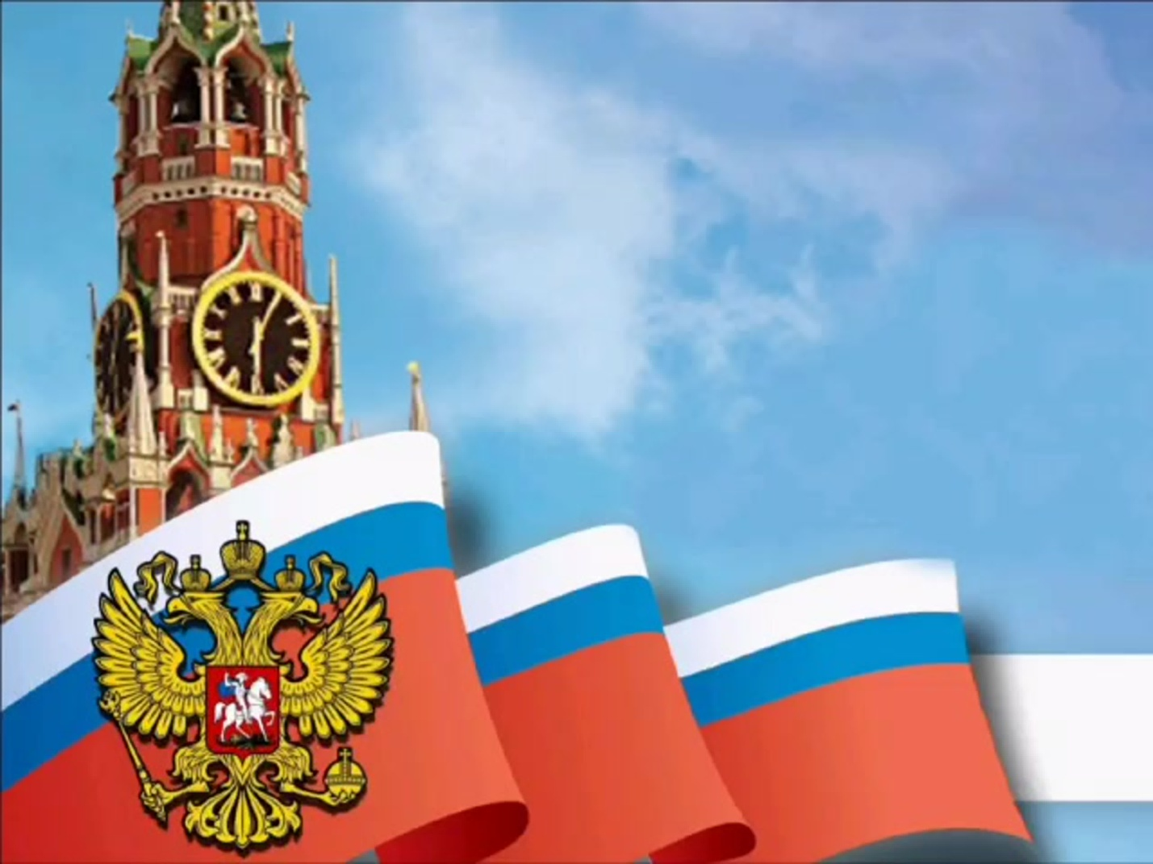

|  |  |  |  |  |  |  |  |  |  |  |  |  |  |  |  |  |  |  |  |  |  |  |  |
| --- | --- | --- | --- | --- | --- | --- | --- | --- | --- | --- | --- | --- | --- | --- | --- | --- | --- | --- | --- | --- | --- | --- | --- |
|  |  |  |  | 3с |  |  | 5п | р | о | к | у | р | а | т | у | р | а |  |  |  |  |  |  |
|  |  |  |  | о |  |  | л |  |  |  |  |  |  |  |  |  |  |  |  |  |  |  |  |
| 1д |  | 4н |  | в |  |  | ю |  |  |  |  |  |  |  |  |  |  |  |  |  |  |  |  |
| е |  | а |  | е |  |  | р |  |  | 7р |  |  |  |  |  |  |  |  |  |  |  |  |  |
| 2п | о | л | и | т | и | к | а |  |  | е |  |  |  |  |  |  | 14с |  |  |  |  |  |  |
| у |  | о |  |  |  |  | и |  |  | ф |  |  |  |  | 13р |  | т |  |  |  |  |  |  |
| т |  | г |  |  |  |  | з |  |  | е |  | 9з | а | к | о | н | о | п | р | о | е | к | т |
| а |  | о |  | 6п | р | е | м | ь | е | р |  | а |  |  | с |  | л |  |  |  |  |  |  |
| т |  | п |  |  |  |  |  |  |  | е |  | 12к | о | н | с | т | и | т | у | ц | 17и | я |  |
|  |  | л |  |  |  |  |  |  |  | н |  | о |  |  | и |  | ц |  |  |  | м |  |  |
|  |  | а |  |  | 8п | р | е | з | и | д | е | н | т |  | я |  | а |  |  |  | п |  |  |
|  |  | т |  |  |  |  |  |  |  | у |  |  |  |  |  |  |  |  |  |  | и |  |  |
|  |  | е |  |  |  | 10п | 11р | е | а | м | б | 15у | л | а |  |  |  |  |  |  | ч |  |  |
|  |  | л |  |  |  |  | у |  |  |  |  | к |  |  |  |  | 19в |  |  |  | м |  |  |
|  |  | ь |  |  |  |  | б |  |  |  | 16б | а | н | к |  |  | ы |  | 21п |  | е |  |  |
|  |  | щ |  |  |  |  | л |  |  |  |  | з |  |  |  |  | б |  | а |  | н |  |  |
|  |  | и |  |  |  |  | ь |  |  |  |  |  |  | 18д | е | м | о | к | р | а | т | и | я |
|  |  | к |  |  |  |  |  |  |  |  |  |  |  |  |  |  | р |  | л |  |  |  |  |
|  |  |  |  |  |  |  |  |  |  |  |  |  |  |  |  |  | ы |  | а |  |  |  |  |
|  |  |  |  |  |  |  |  |  |  |  |  |  |  |  |  |  |  |  | м |  |  |  |  |
|  |  |  |  |  |  |  |  |  |  | 20п | р | е | д | с | е | д | а | т | е | л | ь |  |  |
|  |  |  |  |  |  |  |  |  |  |  |  |  |  |  |  |  |  |  | н |  |  |  |  |
|  |  |  |  |  |  |  |  |  |  |  |  |  |  |  |  |  |  |  | т |  |  |  |  |
|  |  |  |  |  |  |  |  |  |  |  |  |  |  |  |  |  |  |  |  |  |  |  |  |